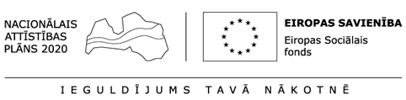
Apliecinājums
par profesionālas pilnveides izglītības programmas/u akreditāciju

Pretendents

(izglītības iestādes nosaukums, nod. maks. reģistrācijas Nr.)

tās pilnvarotās personas/pārstāvja personā

(amats, vārds, uzvārds)

apliecina, ka veiks normatīvo aktu prasībām atbilstošu akreditāciju visu to pretendenta piedāvājumā iekļauto projektā īstenojamo profesionālās pilnveides izglītības programmu īstenošanai, par kuru īstenošanu uz pieteikuma iesniegšanas brīdi akreditācija vēl nav saņemta. Akreditācija tiks veikta izglītības programmu īstenošanas laikā - līdz brīdim, kamēr nodarbinātais būs pabeidzis izglītības programmu.

____________________________________
(paraksts)
___________________________ ____________________________________
(datums) (amats, vārds, uzvārds)

Ministru kabineta 2016.gada 20.decembra noteikumi Nr.831 “Kārtība, kādā akreditē izglītības iestādes, eksaminācijas centrus un citas Izglītības likumā noteiktās institūcijas, vispārējās un profesionālās izglītības programmas un novērtē valsts augstskolu vidējās izglītības iestāžu, valsts un pašvaldību izglītības iestāžu vadītāju profesionālo darbību”

